需求分析报告

题目：红星新闻系统

**组员：栗新博 3220190960**

**林修远 3220190962**

**郁裕磊 3220190992**

**张 博 3220190995**

**张家赫 3220190997**

目 录

1 引言 1

1.1 目的 1

1.2 预期读者和阅读建议 1

1.3 相关术语 1

1.4 参考文献 2

2 系统概述 2

2.1 概述 2

2.2 功能 3

2.3 运行环境 3

3 系统功能需求 4

3.1 系统角色 4

3.2 管理员功能 4

3.2.1用户信息管理 4

3.2.2 新闻管理 4

3.2.3 评论管理 5

3.3 用户功能 5

3.3.1 个人信息管理 5

3.3.2 新闻评论 5

3.3.3 新闻交互 6

4 非功能性需求 6

4.1 性能需求 6

4.2 安全性需求 6

4.2.1 权限控制 6

4.2.2 客户端权限控制 6

4.3 可用性需求 6

4.4 软件质量属性 7

4.4.1 正确性 7

4.4.2 可靠性 7

4.4.3 效率 7

4.4.4 完整性 7

4.4.5 易使用性 7

4.4.6 可维护性 7

4.4.7 可测试性 7

4.4.8 复用性 7

4.4.9 安全保密性 7

5 外部接口需求 7

5.1 用户界面接口 7

5.2 硬件接口 8

5.3 软件接口 8

5.4 通信需求 8

5.5 故障处理 8

# 1 引言

## 1.1 目的

该文档首先给超出了整个系统的整体结构和功能的概貌，试图从总体架构上给出整个系统的轮廓，然后又对功能需求，性能需求和其他非功能性需求进行了详细的描述。其中对功能需求的描述主要描述了每一个用力的基本事件流。这些文字和图形都为了本文档能详细准确地描述用户的需求，同时也为用户更容易地理解这些需求的描述创造了条件。

该文档详尽说明了这一软件产品的需求和规格，这些规格说明是进行设计的基础，也是编写测试用例和进行系统测试的主要依据。同时，该文档也是用户确定软件功能需求的主要依据。

## 1.2 预期读者和阅读建议

本文档的主要内容分为4部分：综合描述、系统功能、非功能性需求和外部接口描述。综合描述部分主要对系统的整体结构进行了大致的介绍：系统功能部分对系统的功能需求进行了详细描述，是本文的主要部分；非功能性需求部分对非功能性需求进行了详细的描述；外部接口需求部分对用户界面、软件接口、硬件接口和通讯接口进行了描述。

本文档面向多种读者对象：

1.项目经理：项目经理可以根据该文档了解与其产品的功能，并据此进行系统设计、项目管理。

2.设计小组：对需求进行分析，并设计出系统，包括数据库的设计。

3.程序员：配合其它相关文档报告，了解系统功能，编写《用户手册》。

4.测试员：根据本文档编写测试用例，并对软件产品进行功能性测试和非功能性测试。

5.用户：了解预期产品的功能和性能，并与分析人员一起对整个需求进行讨论和协商。

6.其他人员：如指导老师、课程主讲老师等可以据此了解产品的功能和性能。

在阅读本文档时，首先要了解产品的功能概貌，然后可以根据自身的需要对每一项功能进行适当的了解。

## 1.3 相关术语

|  |  |
| --- | --- |
| **术语** | **定义** |
| **实体-联系图（E-R图）** | 包含实体（即数据对象）、关系和属性。作为用户与分析人员之间有效交流的工具。 |
| **流程图** | 由一些特定意义的图形、流程线以及简要的文字说明构成，能清晰明确地表示程序的运行过程。 |
| **盒图（N-S图）** | 又称CHAPIN图，把整个程序写在一个大框图内，大框图由若干个小的基本框图构成。 |

## 1.4 参考文献

1、《软件工程基础》，赵一丁，北京邮电大学出版社

2、《软件需求》，劳森（作者），刘晓辉（译者），电子工业出版社

3、《软件需求工程：原理和方法》，金芝，刘璘，金英，科学出版社

4、《实用软件工程》第三版，殷人昆，清华大学出版社

5、《深入理解Spring Cloud与微服务构建》,方志朋，人民邮电出版社

6、《微服务架构设计模式》，克里斯·理查森，机械工业出版社

# 2 系统概述

## 2.1 概述

此新闻浏览网站面向的人群为大众群体，分为管理员和用户两个子系统，管理员系统对新闻内容进行编辑，用户进行登录查看所选分类的新闻。用户可以在此网站上查看各种新闻，包括工作资讯，学习交流，生活资讯等。

## 2.2 功能

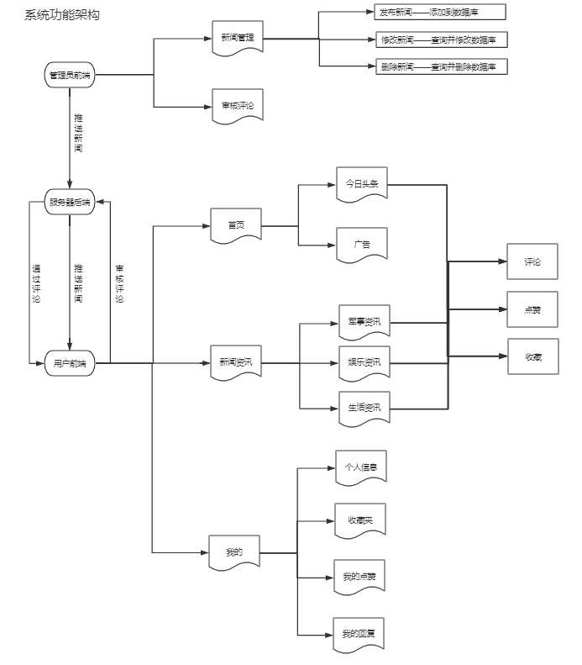

图2.1 系统功能架构图

## 2.3 运行环境

该系统由网页前端与后台服务器和数据库组成，以下是系统的运行环境。

1.网页前端

开发环境：IDEA、VSCode

网页前端：Windows 7 / 8.1 / 10

主流浏览器：IE,谷歌······

2.后台服务器端

操作系统：Windows 7 / 8.1 / 10

应用服务器：Tomcat 5.5 或更新版本

开发软件：IDEA、Docker

JDK版本1.8以上以上

3.数据库服务器端

操作系统：Windows 7 / 8.1 / 10

数据库系统：MySQL

# 3 系统功能需求

## 3.1 系统角色

本系统主要用于以下几类人员：

1.系统管理员

（1）完成网页前端上对新闻的增加、修改、删除。

（2）对评论的审核管理和维护。

（3）查看、修改用户信息。

2.用户

（1）查看、点赞、收藏新闻。

（2）发表评论，查看其他用户的评论。

（3）个人登录信息记录。

## 3.2 管理员功能

## 3.2.1用户信息管理

使用者：管理员

目的：修改用户信息，删除不良用户或错误用户

基本事件流：

1.浏览器打开管理员登录界面；

2.输入账号密码；

3.登录进入管理员界面；

4.查看所有用户的信息；

5.修改用户信息；

6.删除不良用户或错误注册用户；

## 3.2.2 新闻管理

使用者：管理员

目的：完成网页前端上对新闻的增加、修改、删除

基本事件流：

1.浏览器打开管理员登录界面；

2.输入账号密码；

3.登录进入管理员界面；

4.发布准备好的新闻；

5.修改已发布的新闻；

6.删除已发布的新闻；

## 3.2.3 评论管理

使用者：管理员

目的：完成对评论的审核管理和维护

基本事件流：

1.浏览器打开管理员登录界面；

2.输入账号密码；

3.登录进入管理员界面；

4.查看经过审核的评论；

5.删除不良评论；

6.发布通过审核的评论；

## 3.3 用户功能

## 3.3.1 个人信息管理

使用者：用户

目的：对自己的信息进行查看，修改。

基本事件流：

1.打开网站；

2.输入账号密码；

3.登录进入用户界面；

4.查看“我的”信息，包括个人信息，收藏夹，通讯录，我的回复，我点赞的；

5.修改个人信息；

6.删除信息，包括收藏，通讯录，我的回复，我点赞的；

## 3.3.2 新闻评论

使用者：用户

目的：发表评论，查看其他用户的评论。

1.基本事件流：

2.手机打开网站；

3.输入账号密码；

4.登录进入用户页面；

5.对新闻进行评论；

6.查看其他用户对新闻的评论；

## 3.3.3 新闻交互

使用者：管理员

目的：查看新闻、点赞、收藏。

基本事件流：

1.手机打开网站；

2.输入账号密码；

3.登录进入用户页面；

4.查看新闻；

5.对新闻进行点赞和收藏；

# 4 非功能性需求

## 4.1 性能需求

1.客户端平均响应时间（除用户数据处理）不超过1秒。

2.服务器端网速达到要求的前提下，响应时间不超过1秒。

3.支持50名用户并发使用的情况下保证性能不受影响。

## 4.2 安全性需求

## 4.2.1 权限控制

根据不同用户的角色，设置相应的权限，用户的重要操作都做相应的日志记录以备查看，没有权限的用户禁止使用该系统。管理员拥有最高权限，可以查看和修改文章，管理用户的身份信息，用户只可查看自己的用户信息，可以选择对文章进行评论或分享。

## 4.2.2 客户端权限控制

由于该网站需要网络使用权限，所以客户端的其他安全权限可以禁止。该网站只需要使用网络权限，且此权限对用户客户端的安全性影响较低。

## 4.3 可用性需求

1.方便操作，操作流程合理

尽量从用户角度出发，以方便使用本产品。如设计相应的权限授权提示信息，设计按钮的大小适中，设计界面简洁等，流程按照用户运动中的行为进行安排设计。

2.权限分配合理

网站设立两种使用者角色，管理员权限相对较高，对系统进行管理和维护，普通用户使用网站进行各种个人信息的管理和文章操作。

## 4.4 软件质量属性

## 4.4.1 正确性

要求发布的软件达到用户的预期目标，运行时基本无错误。

## 4.4.2 可靠性

在一般条件下，应不出故障。

## 4.4.3 效率

对于查询、增加、删除、更新和密码设置等一般操作，要求及时响应，在1到2秒内。

## 4.4.4 完整性

要求能在发生意外的情说下，保证不丢失数据。

## 4.4.5 易使用性

要求尽量为用户的使用提供方便，软件的界面符合目前流行的界面规范。

## 4.4.6 可维护性

要求本软件在运行中发现错误时，能快速、准确对其进行定位，诊断和修改。

## 4.4.7 可测试性

设计时尽可能减少测试本软件的各项功能所需的工作量。

## 4.4.8 复用性

设计时应采取模块化方法进行设计，对系统内各模块接口尽可能达到高内聚、低耦合的程度，以提高各模块的复用性。

## 4.4.9 安全保密性

要求提供身份验证的用户使用本软件。

# 5 外部接口需求

## 5.1 用户界面接口

网页前端为管理员提供Web风格的管理界面，管理员通过此界面管理新闻、评论和用户信息。界面美观友好，具有错误提示页面，出错时让用户和管理员能够得到及时反馈，提供鼠标和键盘的支持，有加载画面，富有现代气息。

## 5.2 硬件接口

服务器端建议使用专用服务器，鉴于运行经费问题，服务器端和数据库端都运行在个人笔记本上。

## 5.3 软件接口

运行于Windows7/8/10的版本，具有浏览器等软件。

## 5.4 通信需求

本网站提供电子邮箱注册登录验证的支持。

## 5.5 故障处理

用户或管理员正常使用该系统时不应出错，若出现不可恢复的错误，必须保证数据库系统完好。